|  |  |  |  |  |  |  |
| --- | --- | --- | --- | --- | --- | --- |
|  | **Ćwiczenia laboratoryjne** | | | | | |
| **Data wykonania pomiarów** | | **Data oddania sprawozdania** | | **Poprawa** |
| **11.03.2019** | | **18.03.2019** | | **N** |
| **Temat wykonanego ćwiczenia** | | | | **Ocena** |
| **Termin:**  Poniedziałek  11:15  Nr grupy  3 | Badanie dwójników o parametrach skupionych R, L, C | | | |  |
| **Skład Grupy** | **Kacper Borucki**  **Kacper Pająk**  **Kamil Rychcik**  **Kamil Schabiński** | | **Protokół i sprawozdanie:**  **Kacper Borucki** |  |

# Wstęp teoretyczny i cel ćwiczenia

Podstawowymi elementami obwodów elektrycznych są dwójniki z własnościami rezystancyjnymi, pojemnościowymi lub indukcyjnymi. Idealne elementy tego typu charakteryzują się wyłącznie jednym, podstawowym dla nich parametrem. W rzeczywistych dwójnikach występują również niewielkie wpływy pozostałych parametrów.

Celem ćwiczenia było zapoznanie się z wyżej wymienionymi własnościami rzeczywistych dwójników elementarnych jako podstawowych elementów obwodów elektrycznych o parametrach skupionych w stanie ustalonym, przy wymuszeniu DC i AC.

# Przebieg ćwiczenia

Pierwsze pomiary dwójników wykonaliśmy przy użyciu wymuszenia DC, korzystając z dwóch układów: poprawnie mierzonego napięcia oraz poprawnie mierzonego prądu. Przy tym wymuszeniu zwiększaliśmy podawane napięcie i mierzyliśmy je wraz z prądem – dzięki czemu można było zbadać rezystancję rezystora, rezystancję upływu kondensatora, a także rezystancję szeregową cewki.

W drugiej części ćwiczenia na gałąź z elementami R, L i C zadziałaliśmy wymuszeniem sinusoidalnym i zmierzyliśmy moc, napięcie i prąd na tej gałęzi. To umożliwiło wyznaczenie zarówno współczynnika mocy $cosφ$, jak i reaktancji i parametrów poszczególnych elementów.

# Spis przyrządów pomiarowych

|  |  |  |  |  |  |
| --- | --- | --- | --- | --- | --- |
| **Lp.** | **Nazwa urządzenia** | **Numer** | **Pełniona funkcja** | **Dane techniczne przyrządów** | |
| 1 | Woltomierz LM-3 | J-7/WA-39 | Woltomierz | * klasa 0,5 * rezystancja wewnętrzna: $1000\frac{Ω}{V}$* zakres 0,3V – 750V | |
| 2 | Multimetr analogowy LM-3 | J-7-WA-18 | Miliamperomierz | * klasa 0,5 * zakres: 7,5mA – 7500mA | |
| 3 | Zasilacz Unitra Type 204 | J-7-IVa-2203 | Zasilanie DC | * dostępne napięcia: 1V – 31V |
| 4 | Cewka ZeniD | J-7/IVa-2150 | Badana cewka | * znamionowa indukcyjność: 0,045H |
| 5 | Kondensator nastawny ZeniD | J-7/IVa-2257 | Badany kondensator | * napięcie znamionowe: 1000V napięcie stałe; 380V napięcie przemienne * nastawiona pojemność: $30μF$ |
| 6 | Rezystor przesuwny | J-7-IVa-2049 | Rezystor | * rezystancja maksymalna: $44Ω$* maksymalny prąd: 2,5A |
| 7 | Zasilacz (prąd przemienny) | ? | Zasilanie AC | ? |

# Schematy badanych układów oraz układy pomiarowe

1. Układ z poprawnym pomiarem napięcia.

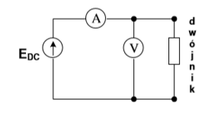

1. Układ z poprawnym pomiarem prądu.

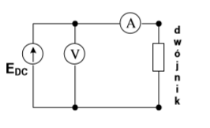

1. Układ pomiarowy z zasilaniem AC.

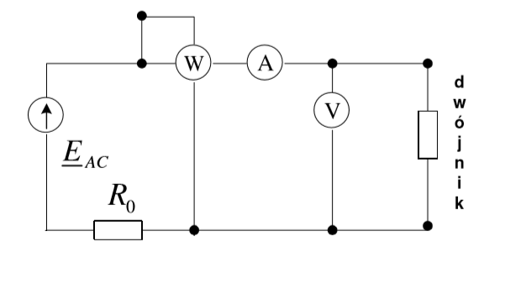

# Tabele pomiarowe

1. Tabela pomiarowa do badania dwójnika przy wymuszeniu DC:

|  |  |  |  |  |  |  |  |
| --- | --- | --- | --- | --- | --- | --- | --- |
| **Dwójnik** | $$U_{Z}$$ | **Dokładny pomiar U** | | | **Dokładny pomiar I** | | |
| **U** | **I** | **R** | **U** | **I** | **R** |
| [V] | [V] | [mA] | $$[Ω]$$ | [V] | [mA] | $$[Ω]$$ |
| **R** | 1 | 1,01 | 35,5 | 28,5 | 1,03 | 34,5 | 29,9 |
| 2 | 1,98 | 68 | 29,1 | 2,04 | 67,8 | 30,1 |
| 4 | 4,00 | 136 | 29,4 | 4,1 | 135 | 30,4 |
| 6 | 5,95 | 204 | 29,2 | 6,05 | 202 | 30,0 |
| 8 | 8,10 | 276 | 29,3 | 8,2 | 272 | 30,1 |
| **C** | 1 | 1,02 | 0,65 | 1569 | 1,05 | 0 | 105000 |
| 2 | 2,03 | 0,65 | 3123 | 2,04 | 0 | 204000 |
| 4 | 4,05 | 0,55 | 7364 | 4,1 | 0 | 410000 |
| 6 | 6,0 | 0,78 | 7692 | 6,05 | 0 | 605000 |
| 8 | 8,2 | 0,52 | 15769 | 8,2 | 0 | 820000 |
| **L** | 1 | 0,96 | 132,4 | 7,3 | 1,04 | 137 | 7,6 |
| 2 | 1,96 | 268,8 | 7,3 | 2,0 | 268 | 7,5 |
| 3 | 3,0 | 412,0 | 7,3 | 3,05 | 408 | 7,5 |
| 4 | 3,95 | 540 | 7,3 | 4,05 | 538 | 7,5 |
| 5 | 4,1 | 560 | 7,3 | 5,05 | 673 | 7,5 |

1. Wartości średnie uzyskanych wyników rezystancji poszczególnych elementów:

|  |  |  |  |
| --- | --- | --- | --- |
| **Element** | **Średnia wartość R** | | |
| **Układ poprawnego pomiaru U** | **Układ poprawnego pomiaru I** | **Wartość średnia obu pomiarów** |
| Rezystor | $$R=29,1Ω$$ | $$R=30,1Ω$$ | $$R=29,6Ω$$ |
| Cewka | $$R_{S}=7,3Ω$$ | $$R_{S}=7,5Ω$$ | $$R_{S}=7,4Ω$$ |
| Kondensator | $$R_{i}=7103Ω$$ | Brak (zerowe wskazanie amperomierza) | $$R_{i}=7103Ω$$ |

1. Tabela pomiarowa do badania dwójnika przy wymuszeniu AC:

|  |  |  |  |  |  |  |  |
| --- | --- | --- | --- | --- | --- | --- | --- |
| **Dwójnik** | $$U_{Z}$$ | **U** | $$I_{RLC}$$ | **P** | $$cosφ$$ | $$φ$$ | $$Ψ_{U}-Ψ_{I}$$ |
| [V] | [V] | [A] | [W] | **-** | $$[°]$$ | $$\left[°\right]$$ |
| **R** | 63 | 18,5 | 0,6 | 14,5W | 0,38 | 67,4 | 67,4 |
| **L** | 9,5 |
| **C** | 68 |

1. Parametry poszczególnych elementów obliczone na podstawie obliczeń:

|  |  |
| --- | --- |
| **Obliczona wielkość** | **Wartość** |
| **Rezystancja** | $$R=30,8Ω$$ |
| **Reaktancja indukcyjna** | $$X_{L}=15,8Ω$$ |
| **Reaktancja pojemnościowa** | $$X_{C}=113,3Ω$$ |
| **Indukcyjność cewki** | $$L=0,05H$$ |
| **Pojemność kondensatora** | $$C=28,1μF*$$ |
| **Impedancja gałęzi** | $$Z=99,4Ω$$ |

# Przykładowe obliczenia

### Rzeczywista rezystancja rezystora, rezystancja upływu kondensatora oraz rezystancja szeregowa cewki przy wymuszeniu DC (prawo Ohma):

$$R=\frac{U}{I}=\frac{4,0V}{136mA}=29,4Ω$$

### Współczynnik mocy i przesunięcie fazowe przy wymuszeniu AC:

* + moc pozorna: $S=UI=63V∙0,6A=37,8W$
  + współczynnik mocy: $cosφ=\frac{P}{S}=\frac{14,5W}{37,8W}=0,38$
  + przesunięcie fazowe: $φ=\arccos\left(0,38\right)=67,4°$

### Impedancja badanej gałęzi RLC oraz poszczególnych elementów:

* + rezystancja rezystora: $R=\frac{U_{R}}{I}=\frac{18,5V}{0,6A}=30,8Ω$
  + reaktancja cewki: $X_{L}=\frac{U_{L}}{I}=\frac{9,5V}{0,6A}=15,8Ω$
  + reaktancja kondensatora: $X_{C}=\frac{U_{C}}{I}=\frac{68V}{0,6A}=113,3Ω$
  + moduł impedancji gałęzi: $Z_{RLC}=\sqrt{R^{2}+{\left(X_{L}-X_{C}\right)}^{2}}=\sqrt{{30,8}^{2}+{\left(15,8-113,3\right)}^{2}}Ω=99,4Ω$
* Parametry elementów L oraz C:
  + indukcyjność cewki: $L=\frac{X_{L}}{ω}=\frac{15,8Ω}{314}=0,05H$
  + pojemność kondensatora: $C=\frac{1}{ωX_{c}}=\frac{1}{314∙113,3Ω}=28,1μF$

# Wykresy

1. Zestawienie wykresów I(U) poszczególnych pomiarów przy wymuszeniu DC.

|  |  |  |
| --- | --- | --- |
| **Element** | **Poprawny pomiar U** | **Poprawny pomiar I** |
| **Rezystor** |  |  |
| **Kondensator** |  |  |
| **Cewka** |  |  |

1. Wykres wskazowy gałęzi szeregowej RLC przy wymuszeniu AC.

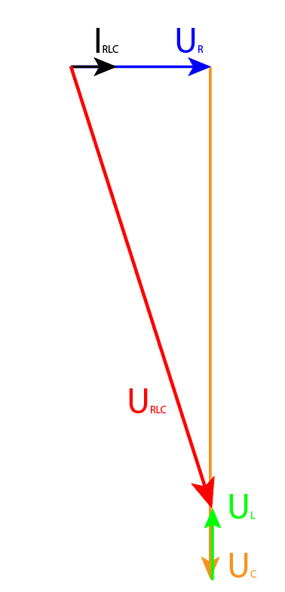

# Wnioski

* Przy wymuszeniu stałym, cewka i rezystor zachowywały się jak rezystancje o liniowej charakterystyce. W przypadku kondensatora, prąd upływu był na tyle niski (czyli rezystancja na tyle wysoka), że charakterystyka nie przypomina prostej – jej pomiar wymagałby dokładniejszych przyrządów lub wyższych napięć.
* Wartości odczytane przy wymuszeniu sinusoidalnym pozwoliły na stwierdzenie, że badana gałąź RLC miała charakter pojemnościowy, czyli prąd wyprzedzał w niej napięcie.
* Ćwiczenie pokazało nam, w jaki sposób zachowują się elementy pasywne przy wymuszeniu sinusoidalnym i stałym, a także jakie wartości można obliczyć na podstawie względnie prostych pomiarów.